附件6
网上预约号码小程序二维码
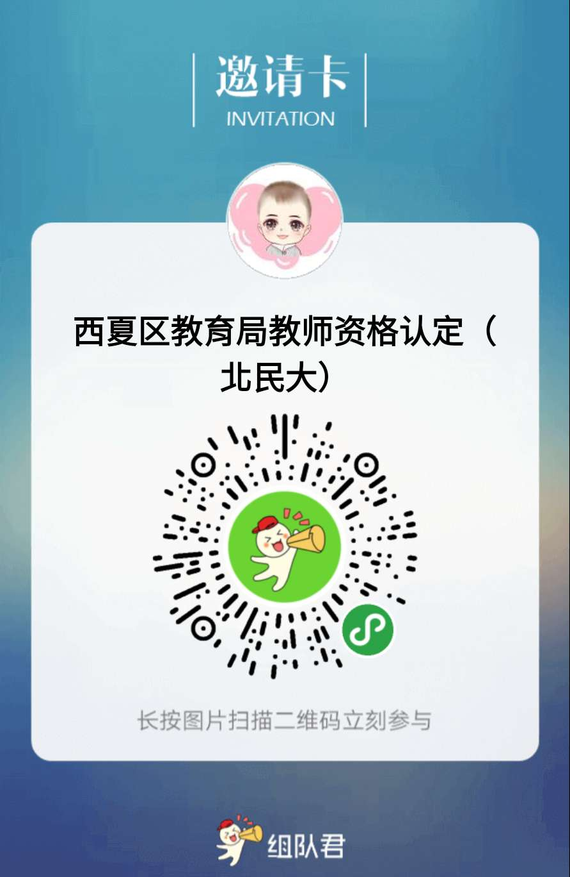
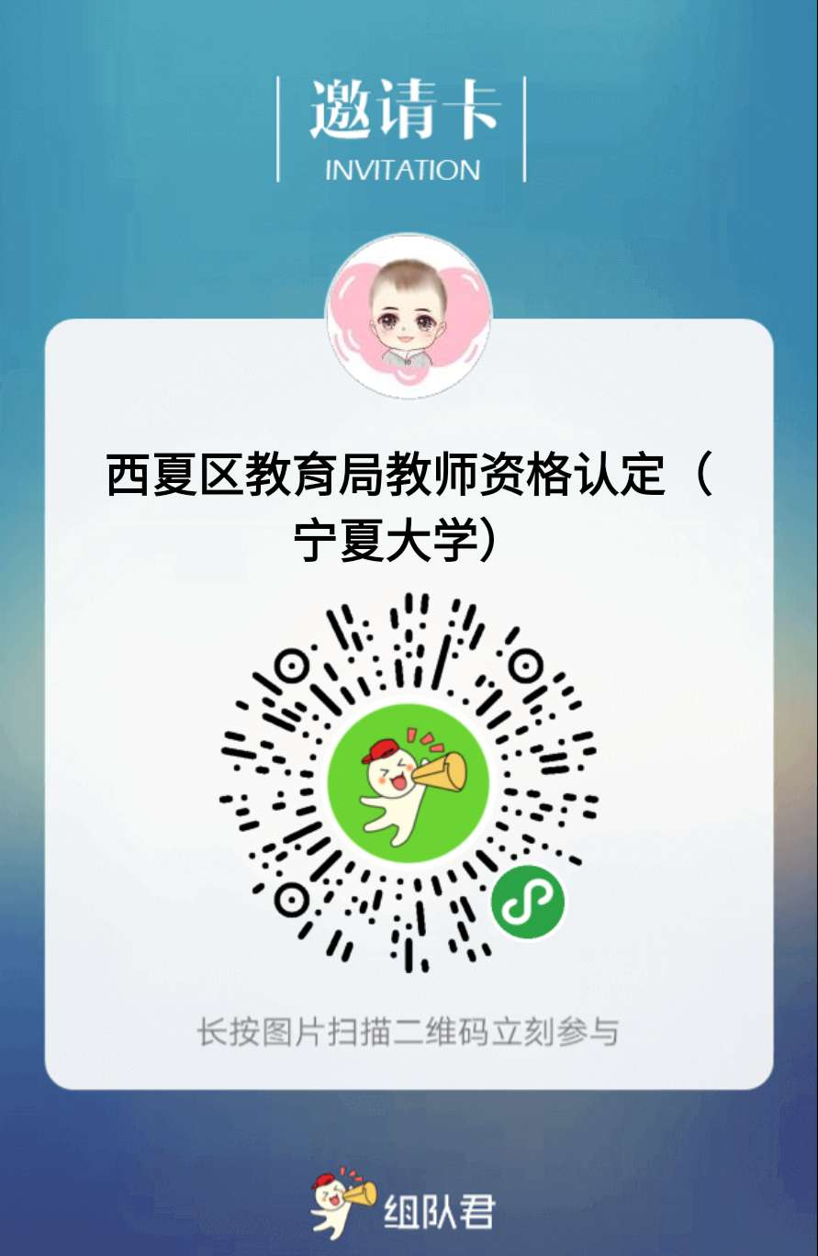

1.宁夏大学应届毕业生预约码 2.北方民族大学应届毕业生预约码



3.宁夏大学新华学院应届毕业 4.其他院校应往届毕业生预约码 预约码

